LV CONGRESO NACIONAL DE VALUACIÓN
CHIHUAHUA, CHIH.

“TRANSFORMANDO LA VALUACIÓN EN GRANDE, SU EVOLUCIÓN HACIA UNA VISIÓN GLOBAL”

“LA VALUACIÓN EN LOS TRIBUNALES; DERECHO DE VÍA” CASO PRÁCTICO

José de Jesús Orenday Carrillo
Colegio de Valuadores del Estado de Aguascalientes A. C.

Chihuahua, Chih., octubre de 2019
ABSTRACT
En los Tribunales del ámbito Estatal y Federal con frecuencia se tramitan juicios que involucran inmuebles y muebles en los que es necesario realizar valuaciones de éstos; asimismo, se requiere de opiniones de valor por parte de peritos; para llevar a cabo lo anterior, es necesario contar con profesionales de la Valuación que emitan dictámenes justos sobre los bienes que ponen a su consideración.
En este marco, se hace la propuesta de la ponencia que tiene como propósito dar a conocer la metodología para llevar a cabo dictámenes de valor, presentando un caso práctico sobre un nombramiento de perito en Topografía y Valuación en un tribunal del fuero federal; en particular se abordará el tema del derecho de vía de una línea eléctrica de alta tensión, determinando el ancho transversal a través de la metodología propuesta por la Comisión Federal de Electricidad y el plano topográfico, concluyendo con el avalúo de una de las 3 franjas de terreno de un tendido eléctrico, lo que permitirá a los asistentes conocer el campo profesional del valuador en el ámbito judicial.
Cabe destacar que el enfoque de la ponencia no es jurídico, más bien es el producto de la experiencia técnica en este tipo de asuntos, en la que el valuador es nombrado por las partes en el juicio, o por el juez, como perito tercero en discordia, en asuntos del fuero común y federal.
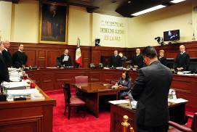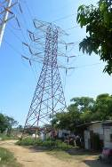
Máximo Tribunal de Justicia de la Nación Torre de la CFE

PALABRAS CLAVE
Valuación, Tribunales, Peritos, Prueba Pericial, Derecho de Vía

ÍNDICE GENERAL

Portada 0
Abstract 1
Palabras clave 2
Índice general 2
Semblanza del autor 3
Introducción 4
Objetivo 5
Metodología para rendir avalúos 6
La prueba pericial 6
Requisitos para desempeñarse como perito 6
¿Qué es lo que se valúa? 7
Derecho de vía 8
Introducción 9
¿Qué es el derecho de vía? 10
¿Cuál es el propósito del derecho de vía? 10
Conceptos relacionados con el derecho de vía de una línea eléctrica 10
Definiciones 10
Líneas de distribución o transmisión aérea 10
Eje del trazo topográfico 11
Claro 11
Claro promedio 11
Parámetro 11
Flecha 11
Zona urbana 12
Zona rural 12
Tensión eléctrica 13
Presión del Viento en conductores 13
Longitud total de la línea eléctrica 13
Parámetros que influyen en la determinación en el ancho del derecho de vía 13
Determinación del ancho del derecho de vía 15
Ejemplo de cálculo 15
Conclusiones 17
Referencias Bibliográficas 19

SEMBLANZA CURRICULAR DEL AUTOR

El Ponente egresó de la facultad de Ingeniería de la Universidad de Guanajuato, posteriormente obtuvo el grado de Maestro en Valuación, por la Universidad Autónoma de Aguascalientes, cuenta con Diplomado en Manejo de Datos Geográficos, por el Instituto Nacional de Estadística y Geografía (INEGI) y recientemente obtuvo su Certificación como Asesor Inmobiliario. Ha estudiado una cantidad importante de cursos y talleres nacionales e internacionales sobre Ingeniería y Valuación.
Desde hace 43 años se ha desempeñado profesionalmente en el ámbito de la Ingeniería y en los últimos 33 en la Valuación Inmobiliaria; con registro ante la Sociedad Hipotecaria Federal, Secretaría de la Reforma Agraria, así como en los Tribunales de justicia estatal y federal.
Dese hace 34 años ha sido profesor Universitario.
Cuenta con despacho particular en asuntos relacionados con la Ingeniería y Valuación, habiendo realizado varios peritajes judiciales de gran envergadura.
Fue Presidente de un Colegio de Valuadores afiliado a la FECOVAL y ocupó un cargo directivo de ésta. Ha participado como Ponente en Congresos Nacionales e Internacionales, en las disciplinas de Ingeniería y Valuación.
Recibió premio su ponencia en el Congreso Nacional de Valuación, Morelia, Mich. (2011); recibió el reconocimiento Agustín Martínez Torres, otorgado por FECOVAL (2014); recibió reconocimiento su ponencia por mayor asistencia en el Congreso Nacional de Valuación de Irapuato, Guanajuato, (2014).
Ha publicado diversos artículos en la revista de la FECOVAL, referentes a temas relacionados con la valuación.

INTRODUCCIÓN
Es común que en los trámites judiciales donde intervienen inmuebles, la autoridad judicial necesita contar con la opinión de expertos en la materia que proporcionen información técnica de esos bienes, sobre medidas, superficies, traslapes de terrenos, deslindes, daños y defectos de construcción, valuación, rentabilidad, entre otros.
Estas opiniones técnicas, denominadas dictámenes periciales, están perfectamente establecidas dentro de los procedimientos judiciales de los juicios civiles, mercantiles, penales, etc., a través de los ordenamientos legales como son los Códigos de Procedimientos Civiles de los Estados, El Código de Comercio de orden Federal, los Procedimientos para Juicios Civiles de los juzgados de Distrito, etc.
Los dictámenes técnicos cuyos temas más comunes ya se ha hecho referencia, tienen que ser sustentados y justificados por trabajos que deben ser llevados a cabo de forma correcta, apoyándose las mas de las veces en documentos tales como escrituras, títulos, contratos, planos y trabajos de campo; posteriormente se lleva a cabo el análisis y procesamiento de la información, elaboración de planos, replanteo de puntos en campo, cálculo de superficies, cálculo del valor, y por supuesto la rendición de un dictamen pericial. En ocasiones los peritos deberán acudir a inspecciones judiciales en apoyo del juez.
Dentro de las pruebas periciales, existe una que tiene relación directa con los profesionales de la valuación, siendo la pericial de avalúo, la cual consiste prácticamente en determinar el valor comercial de bienes inmuebles y muebles a valor presente y en ocasiones si el asunto lo amerita a valor referido, casi siempre es a una fecha pasada; en ocasiones es necesario contestar una serie de cuestionarios periciales, que aparte de establecer el valor de un bien, el perito responderá las preguntas del interrogatorio pericial, que involucra cuestiones de valor. El interrogatorio pericial, también llamado cuestionario pericial, comprende una serie de preguntas técnicas que el perito debe contestar y es propuesto por una de las partes en un juicio o por ambas, según lo que a su derecho convenga.
Por lo anterior, tomando en cuenta que muchas veces los valuadores profesionales no están involucrados con estos trabajos, se consideró pertinente participar en este congreso con esta ponencia, la cual tiene como propósito que los valuadores profesionales conozcan en qué consiste la prueba pericial en valuación dentro de los asuntos judiciales, quién la puede realizar, el proceso que hay que seguir hasta concluir con el dictamen pericial, para cerrar con la presentación de un caso práctico donde se participó en una prueba pericial en la materia de Topografía y Valuación ante un juzgado federal, referente al derecho de vía de unas líneas eléctricas de alta tensión instaladas por la Comisión Federal de Electricidad, en un predio rústico de propiedad privada
Es importante mencionar que el enfoque de la ponencia no es jurídico, ya que este campo corresponde directamente a los profesionales del derecho; el enfoque es desde el punto de vista técnico; es el producto de la experiencia acumulada por más de treinta años como perito valuador en asuntos judiciales del fuero común y federal, nombrado por las partes del juicio o por los Juzgados como perito valuador tercero en discordia, procurando siempre aportar información cualitativa y cuantitativa sobre los bienes inmuebles que se involucran en determinado asunto, que permita al juzgador la toma de decisiones a la hora de dictar sentencia, ya que finalmente este es el papel principal de los peritos en materia judicial: proporcionar opiniones técnicas y certeras sobre ciertos aspectos que el juzgador no está en posibilidad de conocer y por eso se recurre a los expertos en la materia: los valuadores profesionales.

OBJETIVO:
Dar a conocer la metodología para llevar a cabo dictámenes de valor, relacionados con inmuebles y muebles sujetos a procesos judiciales, presentando un caso práctico que permitirá a los asistentes que no están relacionados con estos temas, tener un panorama general más claro de estos asuntos.

METODOLOGÍA PARA RENDIR AVALÚOS JUDICIALES

1. LA PRUEBA PERICIAL
En los asuntos judiciales que involucran inmuebles, una de las pruebas más importantes y que en muchos casos es determinante en un juicio, es la “prueba pericial”; tiene como objetivo que la parte que la ofrece pueda probar lo que a su interés convenga, acerca de situaciones específicas referentes a inmuebles y muebles, especialmente sobre valor presente y en ocasiones referido, en aspectos que tienen que ver con la rentabilidad de los bienes, mejoras realizadas, etc.; la prueba pericial tiene relación con la persona que la realiza, o sea el perito, que es el profesionista que aplica la “pericia”, para establecer situaciones referentes a un bien específico, que para nuestro caso son bienes muebles e inmuebles.
El perito, es una persona especializada en alguna ciencia, arte u oficio, que con sus conocimientos y experiencia, puede emitir su opinión técnica ante quien lo solicite; como en este caso se está haciendo referencia específicamente a valuación de inmuebles (terrenos urbanos, rústicos y construcciones de todo tipo), normalmente los peritos que participan en estas pruebas son ingenieros civiles, arquitectos, ingenieros mecánicos, ingenieros agrónomos, y otras áreas afines; vale la pena mencionar que en la actualidad todos los valuadores deben contar con la especialidad o maestría en valuación.
2. REQUISITOS PARA DESEMPEÑARSE COMO PERITO
Cada legislación según sea el estado o el país al que corresponda el juicio, establece con claridad estos requisitos, sin embargo, como mínimo se requiere que el perito sea mayor de edad, goce de buena reputación, conozca la ciencia, arte u oficio de que se trate el peritaje y acredite sus conocimientos y experiencia con título y cédula profesional en el campo en que vaya a participar, para nuestro caso, en Valuación.


3. QUÉ ES LO QUE SE VALÚA
Durante la práctica profesional sobre avalúos judiciales sean del fuero común o federal, se interviene en avalúos de:
a). Bienes muebles
- Aparatos y muebles para el hogar
- Muebles y equipos de oficina de todo tipo
- Automóviles, camionetas, camiones, equipo agrícola, etc.
- Maquinaria pesada de todo tipo

b).- Bienes inmuebles
- Casas, terrenos urbanos, edificios, naves industriales, etc.
- Predios rústicos y en transición.
- Centros comerciales.


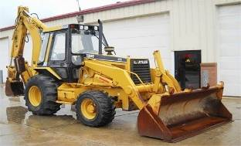

EL DERECHO DE VÍA

Se presenta este caso sobre el derecho de vía, en virtud de que en el trabajo del ámbito judicial es frecuente la afectación de predios rústicos por tendidos de líneas eléctricas de alta tensión por parte de la Comisión Federal de Electricidad, por lo que al no llegar a un arreglo entre las partes, muchas ocasiones se demanda ante un juzgado federal y durante el juicio se ofrecen pruebas periciales que tienen relación con el ancho del derecho de vía, superficie afectada y valor de la tierra. Es pertinente consultar la normatividad propiedad por la Comisión Federal de Electricidad (CFE).

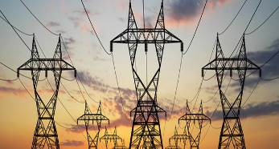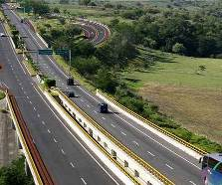
Líneas Eléctricas y Carreteras Federales

INTRODUCCIÓN

El derecho de vía es un concepto que está muy relacionado con las obras de infraestructura urbana y rural, por lo que todos los profesionistas de la ingeniería, principalmente, lo han escuchado al menos cuando cursaron su licenciatura en las materias de topografía, carreteras, obras hidráulicas e ingeniería de tránsito, principalmente.
En la actualidad dada la cantidad de obras de infraestructura urbana y rural que se construye a lo largo y ancho del país para apuntalar el desarrollo de México, es amplia la infraestructura que se construye, como: ampliaciones y rectificaciones de la red carretera nacional, construcción de nuevos tendidos de instalaciones eléctricas de alta tensión, gasoductos, vías férreas, canales de gran importancia en zonas de riego, entre otras, por lo que es importante estar familiarizado con estos conceptos en los cuáles se necesita establecer el valor comercial de la tierra afectada o expropiada, por lo que es de fundamental importancia para el gremio de los valuadores.

En los Tribunales del ámbito Federal frecuentemente se tramitan juicios que involucran inmuebles en los que es necesario realizar valuaciones de esos bienes, asimismo se requiere de opiniones de peritos valuadores para participar en pruebas periciales que involucran valor. Para llevar a cabo lo anterior, es necesario contar con profesionales en la Valuación que estén involucrados y conozcan la metodología que se debe seguir para participar en estos asuntos.
El interrogatorio pericial, también llamado cuestionario pericial, comprende una serie de preguntas técnicas que el perito debe contestar y es propuesto por una de las partes en un juicio o por ambas, según lo que a su derecho convenga.

¿Qué es el derecho de vía?

Se consultó la Norma NRF-014-CFE, (Comisión Federal de Electricidad) encontrando lo siguiente:

“Es la franja de terreno que se ubica a lo largo de cada línea aérea, cuyo eje longitudinal coincide con el trazo topográfico de la línea; en caso de líneas construidas como tipo lindero, el ancho del derecho de vía se debe considerar a partir del eje longitudinal del conductor. Su dimensión transversal varía de acuerdo con el tipo de estructuras, con la magnitud y desplazamiento lateral de la flecha y con la tensión de operación (DOF-NOM-001-SEDE-2012)”

¿Cuál es el propósito del derecho de vía?

Esta franja de terreno del dominio público de la federación, constituido por la sección transversal de un terreno de anchura variable, se requiere para la construcción, conservación, ampliación, protección y en general para el uso adecuado de una vía de comunicación (carretera, línea eléctrica, vía férrea, gasoducto, canal, etc.).

CONCEPTOS RELACIONADOS CON EL DERECHO DE VÍA DE UNA LÍNEA ELÉCTRICA

DEFINICIONES

Para los efectos de esta Norma de Referencia, se dan las siguientes definiciones:

Líneas de Distribución o Transmisión Aérea

Es aquélla que está constituida por conductores desnudos o aislados y circuitos, tendidos en espacios abiertos y que están soportados por estructuras (postes o torres), con los accesorios necesarios para la fijación, separación y aislamiento de los mismos conductores.

Eje del Trazo Topográfico

Es la línea imaginaria que une las marcas de referencia fijas, establecidas en el terreno, que define la trayectoria de un levantamiento topográfico.

Claro

Es la parte de una línea aérea comprendida entre dos estructuras metálicas (torres) consecutivas.

Claro Promedio

Es el claro representativo de una línea de transmisión, en el cual deben ser de un solo tipo de estructura (Torres o postes, mismo número de circuitos, misma disposición geométrica, mismo número de conductores por fase).

El claro promedio se obtiene al dividir la longitud de la línea con el mismo tipo de estructuras entre el número total de éstas.

Parámetro

Es la tensión longitudinal horizontal a la que se ve sometido el conductor sobre la densidad lineal de masa del mismo, bajo una condición climatológica específica.

Flecha

Distancia medida verticalmente desde la parte más baja del conductor hasta una línea recta imaginaria que une sus dos puntos de soporte. En el caso de que la línea se encuentre en un plano horizontal, la flecha siempre se medirá en el punto medio del claro.

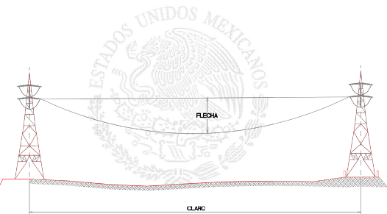

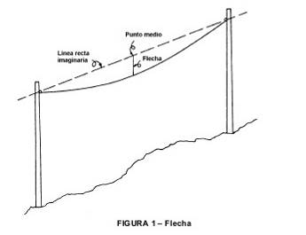
Zona Urbana

Son las localidades o áreas con 5 000 habitantes o más; o bien, las cabeceras municipales independientemente del número de habitantes.

Zona Rural

Son las localidades o áreas con menos de 5 000 habitantes.

Tensión Eléctrica

Es el voltaje nominal al que opera una línea aérea, se le conoce como tensión nominal de operación (entre fases).

Presión de Viento en Conductores

Es la fuerza que ejerce el viento sobre el área proyectada del conductor en un plano vertical.

Longitud Total de la Línea Aérea

Es la longitud que se considera desde su inicio hasta el final de la línea.

Parámetros que Influyen en la Determinación del Ancho del Derecho de Vía

El ancho del derecho de vía está integrado por el doble de la suma de las siguientes distancias: separación horizontal mínima eléctrica de seguridad (distancia A); proyección horizontal de la flecha del conductor y de la longitud de la cadena de aisladores de suspensión (en su caso), según el ángulo de oscilación que produce la presión del viento (distancia B); del eje de la estructura al conductor extremo en reposo (distancia C); (véase figura 2). Estos parámetros varían de acuerdo con: la tensión eléctrica nominal, el calibre del conductor, la magnitud de la presión del viento, el tipo de estructura, la zona en que se localice y la altitud respecto al nivel del mar en que se ubique.

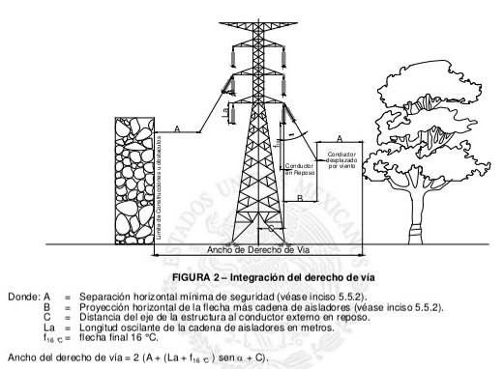

Determinación del Parámetro

Para el caso de la aplicación en la presente norma, se debe considerar lo siguiente:

- Zona urbana:

- temperatura ambiente de 16 ºC.
- presión del viento 196 Pa.
- la condición del cable con módulo de elasticidad final.
- el parámetro en caso de utilizarse en postes troncocónicos es de: 500 m.

- Zona rural:

- condición climatológica es una temperatura ambiente de 16 ºC.
- presión del viento 284 Pa.
- la condición del cable con módulo de elasticidad final.
- el parámetro en caso de utilizarse torres autosoportadas es de: 1 500 m.

Determinación del Ancho del Derecho de Vía

Los requisitos para esta sección se refieren a las separaciones de los conductores energizados desnudos, cables de guarda con o sin fibras ópticas, mensajeros, retenidas y neutros, de una línea con respecto a edificios, construcciones, árboles y cualquier otro obstáculo.

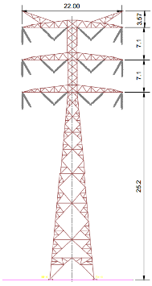
En el caso de líneas de doble circuito donde el alcance de utilización sea de un solo lado, el ancho del derecho de vía se debe considerar a partir del eje del circuito que se va a instalar.

En zonas urbanas y paralelismo con carreteras y avenidas se recomienda el uso de aisladores rígidos o en “V” con el fin de disminuir la oscilación de los conductores por presión de viento.

EJEMPLO DE CÁLCLUO:

Determinar el ancho del derecho de vía de una línea de transmisión de 230 KV, cuatro circuitos en zona rural con torres auto soportadas.

Datos:

Tipo de estructura 2A41
1 Conductor ACSR por fase 1 113 kCM “Bluejay”
ᶲc Diámetro de conductores 0.032 m.
Wc Peso unitario del conductor 18.34 N/m
PV Presión del viento 284 Pa
P Parámetro de Catenaria (torre) 1 500 m
L_{tot} Longitud total de la línea 51.0 km
N_{tor} Número total de torres 150
Wa Peso de la cadena de aisladores 853 N
y del sistema de soporte
La longitud de la cadena de aisladores 3.3 m
Alt Altura sobre el nivel del mar 2 500 m

Cálculo:

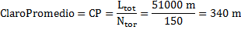
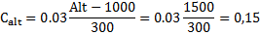

Del Apéndice A la separación horizontal mínima es de:
La proyección horizontal de la flecha más la cadena de aisladores, esto es, la distancia B resulta.
, aplicando la fórmula 5.5.2.

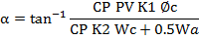

Sustituyendo valores y considerando, que se tiene un solo conductor por fase; entonces los valores de K₁ y K₂ es de 1:

Calculando la flecha a 16°C, se tiene:
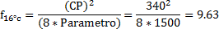

Sustituyendo en B, se tiene:

La distancia C del eje de la estructura al conductor extremo en reposo, en este caso es de:

Por lo tanto:

CONCLUSIONES

Para concluir con la primera parte de la ponencia sobre la metodología a seguir para este tipo de asuntos, es necesario tomar en cuenta que para actuar como perito en materia judicial, se debe contar con la cédula profesional como especialista o maestro en valuación, cada legislación establece con toda precisión este requisito; también es necesario que el perito valuador propuesto conozca sobre el proceso y los términos legales que le otorga el tribunal para rendir su dictamen, esto también depende del tipo de juicio, como por ejemplo sobre la aceptación del cargo, sobre el término que se le concede para emitir su avalúo, casos en que se le revoca del cargo, cuando es citado por una de las partes o por el juez para ser interrogado sobre su dictamen emitido, sobre el pago de honorarios, etc.
Un aspecto muy importante es que el perito valuador que participe por las partes o directamente nombrado por el tribunal, sea una persona con una probada ética profesional para que actúe con imparcialidad al realizar su avalúo, principalmente cuando sea el tribunal quien lo nombre, ya que muchas ocasiones de su actuación depende el patrimonio de las personas que están interviniendo en el juicio en el que se actúa.
Se presentaron los criterios, fórmulas, tablas de valores, esquemas, que nos permiten entender estos conceptos, presentando un problema sobre cómo calcular el derecho de vía de un tendido eléctrico.
Una vez obtenido el ancho transversal de la sección de la línea eléctrica, multiplicado por la longitud total de la línea, se obtiene la superficie que está afectando la línea de transmisión de alta tensión, propiedad de la Comisión Federal de Electricidad, al predio motivo del peritaje, con lo cual el valuador estará en posibilidad de llevar a cabo el avalúo, de las tierras afectadas, aplicando las metodologías propias para el tipo de terreno de que se trata.
Finalmente, se debe entender que los documentos que se elaboran (dictámenes de valor), se convierten en documentos públicos que pueden estar en manos de muchas personas, por lo que se recomienda actuar con mucha pulcritud.
Como se mencionó al principio del trabajo, se presenta el resultado de un dictamen pericial en Topografía y Valuación ante un juzgado federal, mostrando el plano topográfico del predio sujeto a peritaje, donde aparecen las líneas eléctricas de alta tensión, elaborado por el perito.
Se presenta el avalúo de una de las franjas de terreno del derecho de vía correspondiente a un tendido eléctrico, con motivo de ejemplificar el trabajo.
Por razones obvias, los datos principales del juicio, plano y avalúo fueron modificados y/o eliminados, toda vez que el juicio sigue en proceso.

REFERENCIAS BIBLIOGRÁFICAS Y/O PÁGINAS DE INTERNET

1.- Comisión Federal de Electricidad, El derecho de vía, NRF-014-CFE-2014.- http://www.cfe.gob.mx/ConoceCFE
2.- Comisión Federal de Electricidad, El derecho de vía, NRF-014-CFE-2001.- http://www.cfe.gob.mx/ConoceCFE
3.- Comisión Federal de Electricidad, El derecho de vía, NRF-014 y NRF-021, CFE.- http://www.cfe.gob.mx/ConoceCFE
4.- Colegio de Ingenieros Topógrafos A. C., El estudio topográfico para la definición del derecho de vía. www.citac.org.mx
5.- Código Civil Federal.- http://www.diputados.gob.mx/LeyesBiblio/pdf/2_241213.pdf.
6.- Antuñano Iturbide, A. (2008) El avalúo de los bienes raíces, Editorial Limusa, México.
7.- Banco de México. Índices Nacionales de Precios al Consumidor (Base 2Q junio de 2002 INPC 1950 a 2010)
[http://www.sat.gob.mx/sitio_internet/asistencia_contribuyente/informacion_frecuente/inpc/: 30 de agosto de 2011]
8.- Barba Contreras, J. (2001). Taller de Valuación de Predios Agropecuarios, No publicado. México.
9.- Gallegos Jáuregui, B. (1986) Técnicas de Avalúo de Bienes Agropecuarios y Agroindustriales. Instituto Interamericano de cooperación para la Agricultura. El Salvador.
10.- INEGI (2010). “17.Precios”, Estadísticas Históricas de México 2009. [http://www.inegi.gob.mx/prod_serv/contenidos/espanol/bvinegi/productos/integracion/pais/historicas10/Tema17_Precios.pdf] México.
11.- Legislación Agraria. (1994) Editorial SISTA, S. A. de C. V. México.
12.- Orenday Carrillo, J. (2010) “Apuntes de Topografía II”, UAA. México.
13.- Instituto de Valuadores de Aguascalientes (1998) Apuntes de Introducción a la Valuación. México.
14.- Universidad Autónoma de Aguascalientes, México. Apuntes de Avalúos Periciales para Juzgados (2001). Curso de Educación Continua.
15.- Sociedad de Arquitectos Valuadores de Aguascalientes, Apuntes Valuación Inmobiliaria (1995), Capacitación, México.
16.- Orenday Carrillo J. (2011) “Determinación del Valor de las Tierras Afectadas por la Construcción de la Presa Plutarco Elías Calles”, Congreso Nacional de Valuación, Morelia, Mich. 2011, México.

